考点名称：称量器—天平

定义：
天平是用于称量物体质量，狭义上也叫托盘天平（实验室中多用托盘天平）。
常用的精确度不高的天平，由托盘、指针、横梁、标尺、游码、砝码、平衡螺母、分度盘等组成。分度值一般为0.1或0.2克。
一种衡器：由支点（轴）在梁的中心支着天平梁而形成两个臂每个臂上挂着一个盘，其中一个盘里放着已知重量的物体另一个盘里放待称重的物体，固定在梁上的指针在不摆动且指向正中刻度时的偏转就指示出待称重物体的重量。
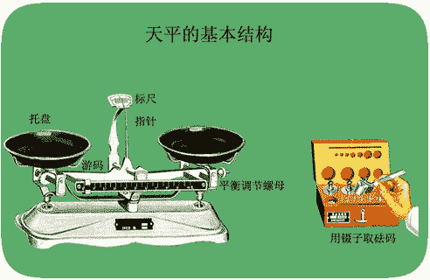

托盘天平的使用方法：
（1）要放置在水平的地方。游码要归零。
（2）调节平衡螺母(天平两端的螺母)调节零点直至指针对准中央刻度线。
（3）左托盘放称量物，右托盘放砝码（左物右码）。根据称量物的性状应放在玻璃器皿或洁净的纸上，事先应在同一天平上称得玻璃器皿或纸片的质量，然后称量待称物质。
（4）添加砝码从估计称量物的最大值加起，逐步减小。托盘天平只能称准到0.1克。加减砝码并移动标尺上的游码，直至指针再次对准中央刻度线。
（5）过冷过热的物体不可放在天平上称量。应先在干燥器内放置至室温后再称（或在特殊器皿中称量）。
（6）物体的质量=砝码重量+游码所显示的度数
（7）取用砝码必须用镊子轻拿轻放，取下的砝码应放在砝码盒中，称量完毕，应把游码移回零点。
（8）称量干燥的固体药品时，应在两个托盘上各放一张相同质量的纸，然后把药品放在纸上称量。
（9）易潮解的药品，必须放在玻璃器皿上（如：小烧杯、表面皿）里称量。
（10）砝码若生锈，测量结果偏小；砝码若磨损，测量结果偏大。

解题技巧：
1、定物称量：是指对某一物质，用托盘天平称量其质量，例如要称出一铁块的质量。
方法：
①先将游码归零，再调节托盘天平左、右的平衡螺母，至平衡。
②在左盘上放铁块。
③向右盘添加砝码，先加质量大的砝码，再加质量小的砝码，最后移动游码，直至天平平衡。砝码和游码的示数和即为铁块的质量。
2、定量称量：是指用托盘天平称量出一定质量的某物质。例如要称量5.5gNaCl。
方法：
①调节托盘天平平衡螺母至天平平衡。
②在左、右两盘各放一张质量相同的纸。
③向右盘添加5g砝码，再移动游码至0.5g处。
④向左盘不断地加入NaCl．

天平的分类：
有狭义和广义之分。
狭义的天平专指双盘等臂机械天平，是利用等臂杠杆平衡原理，将被测物与相应砝码比较衡量，从而确定被测物质量的一种衡器。
广义的天平则包括双盘等臂机械天平、单盘不等臂机械天平和电子天平3类。
双盘等臂机械天平，一般按结构分为普通标牌天平、微分标牌天平和架盘天平3种。
也可按用途分为检定天平、分析天平、精密天平和普通天平4种。
①检定天平：是计量部门、商检部门或其他有关部门或工厂专门用来检查或校准砝码的天平。
②分析天平：是用于化学分析和物质精确衡量的高准确度天平。在大多数情况下，这类天平的最小分度值都小于最大称量的 10-5。分析天平可按衡量范围和最小分度值分为常量天平(称量和最小分度值分别为100～200g和0.01～1mg)、半微量天平(30～100g和1～10g)、微量天平(3～30g和0.1~1g)和超微量天平(3～5g和0.1g以下)。
③精密天平：广泛应用于各种物质的精密衡量，其最小分度值通常为最大称量的10-5～10-4。
④普通天平：用作物质的一般衡量。最小分度值等于或大于最大称量的10-4。

